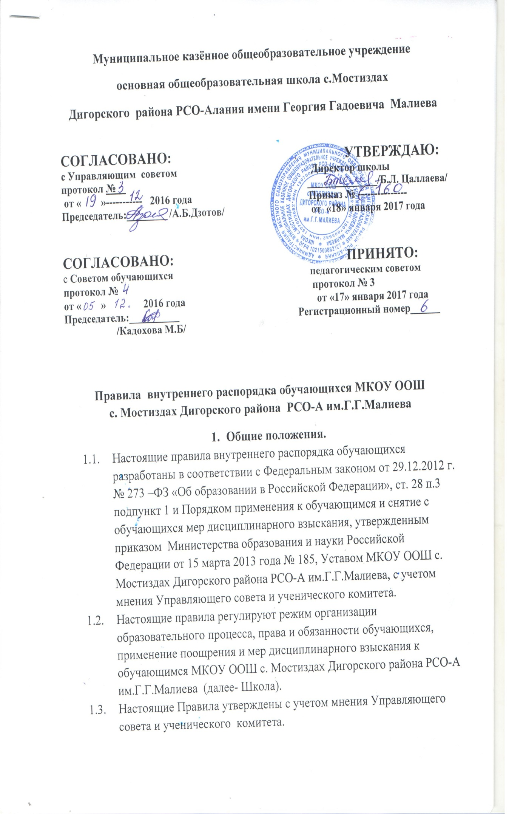
  - Дисциплина в Школе поддерживается на основе уважения человеческого достоинства обучающихся и педагогических работников. Применение физического и (или) психического насилия по отношению к обучающимся не допускается.
  - Настоящие Правила обязательны для исполнения всеми обучающимися Школы и их родителями (законными представителями), обеспечивающими получения обучающимися основного общего образования.
  - Один экземпляр настоящих Правил хранится в библиотеке Школы. Текст настоящих Правил размещается на официальном сайте Школы в сети «Интернет».
- Режим образовательного процесса.
  - Учебный год в школе начинается 1 сентября. Если этот день приходится на выходной, то в этом случае учебный год начинается в первый следующий за ним рабочий день. Продолжительность учебного года в 1 –х классах – 33 недели, 2-8 классах – 34 недели, 9 кл.- 33 недели. Продолжительность каникул в течение учебного года устанавливается в количестве 30 дней. Для обучающихся в 1-х классах в течение учебного года устанавливаются дополнительные недельные каникулы в феврале.
  - Календарный график на каждый учебный год утверждается приказом директора Школы.
  - Учебные занятия начинаются в 9 часов.
  - Для всех классов, за исключением первого, устанавливается шестидневная рабочая неделя.
  - Расписание учебных занятий составляется в строгом соответствии с требованиями «Санитарно-эпидемиологических правил и нормативов СанПин 2.4.2.2821-10», утвержденных Постановлением главного государственного санитарного врача РФ от 29.12.2010 г. № 189.
  - Продолжительность урока во 2-9 классах составляет 45 минут.
  - Для обучающихся первых классов устанавливается следующий ежедневный режим занятий:
- в сентябре и октябре – по 3 урока продолжительностью 35 минут;
- в ноябре и декабре – по 4 урока продолжительностью 35 минут;
- с января по май 4 урока продолжительностью 40 минут.
  - Продолжительность перемен между уроками составляет:
- после 1 урока- 10 минут;
- после 2 урока – 20 минут;
- после 3 урока-15 минут;
- после 4 урока- 10 минут;
- после 5 урока -10 минут;
- после 6 урока – 10 минут.
  - Обучающиеся должны приходить в школу не позднее 8 часов 45 минут. Опоздание на уроки недопустимо.
  - Горячее питание обучающихся осуществляется в соответствии с расписанием, утверждаемым на каждый учебный период директором по согласованию с Управляющим советом и ученическим комитетом.

- Права, обязанности и ответственность обучающихся.
  - Обучающиеся имеют право на:
    - Предоставление условий для обучения с учетом особенностей психофизического развития и состояния здоровья обучающихся, в том числе получение социально-педагогической и психологической помощи, бесплатной психолого- медико- педагогической коррекции;
    - обучение по индивидуальному учебному плану, в том числе ускоренное обучение в пределах осваиваемой образовательной программы в порядке, установленном положением об обучении по индивидуальному учебному плану;
    - повторное (не более двух раз) прохождение промежуточной аттестации по учебному предмету, курсу, дисциплине (модулю) в сроки, определяемые Школой, в пределах одного ода с момента образования академической задолженности;
    - выбор элективных курсов.
    - Освоение наряду с предметами по осваиваемой образовательной программе любых других предметов, преподаваемых в Школе, в порядке .установленном положением об освоении предметов, курсов, дисциплин(модулей);
    - Уважение человеческого достоинства, защиту от всех форм физического и психического насилия, оскорбления личности, охрану жизни и здоровья;
    - Свободу совести, информации, свободное выражение собственных взглядов и учреждений;
    - каникулы в соответствии с календарным графиком (п.2.1-2.2 настоящих Правил);
    - перевод для получения образования по другой форме обучения и форме получения образования в порядке, установленном законодательством об образовании;
    - перевод в другую образовательную организацию ,реализующую образовательную программу соответствующего уровня ,в порядке, предусмотренном федеральным органом исполнительной власти, осуществляющим функции по выработке государственной политики и нормативно-правовому регулированию в сфере образования;
    - участие в управлении Школой в порядке, установленном Уставом и положениями об Управляющем совете и об ученическом комитете;
    - ознакомление со свидетельством о государственной регистрации, с уставом, с лицензией на осуществление образовательной деятельности, со свидетельством о государственной аккредитации, с учебной документацией, другими документами, регламентирующими организацию и осуществление образовательной деятельности в Школе;
    - обжалование локальных актов Школы в установленном законодательством РФ порядке;
    - бесплатное пользование учебниками, учебными пособиями, средствами обучения и воспитания в пределах федеральных государственных образовательных стандартов, библиотечно-информационными ресурсами, учебной базой Школы;
    - развитие своих творческих способностей и интересов, включая участие в конкурсах ,олимпиадах, выставках, смотрах, физкультурных и спортивных мероприятиях;
3.1.16. поощрение за успехи в учебной, физкультурной, спортивной, общественной, научной, научно-технической, творческой, экспериментальной инновационной деятельности в соответствии с п.4.1. настоящих Правил;
3.1.17. благоприятную среду жизнедеятельности без окружающего табачного дыма и охрану здоровья от воздействия окружающего табачного дыма;
3.1.18. посещение по своему выбору мероприятий, которые проводятся в Школе и не предусмотрены учебным планом, в порядке, установленном соответствующим положением;
3.1.19. обращение в комиссию по урегулированию споров между участниками образовательных отношений.
3.2. Учащиеся обязаны:
3.2.1. добросовестно осваивать образовательную программу, выполнять индивидуальный учебный план, в том числе посещать предусмотренные учебным планом или индивидуальным учебным планом учебные занятия, осуществлять самостоятельную подготовку к ним, выполнять задания, данные педагогическими работниками в рамках образовательной программы;
3.2.2. ликвидировать академическую задолженность в сроки, определяемые Школой;
3.2.3. выполнять требования Устава, настоящих Правил и иных локальных нормативных актов Школы по вопросам организации и осуществления образовательной деятельности;
3.2.4. заботиться о сохранении и укреплении своего здоровья, стремиться к нравственному, духовному и физическому развитию и самосовершенствованию;
3.2.5. немедленно информировать педагогического работника, ответственного за осуществление мероприятия, о каждом несчастном случае, произошедшим с ними или очевидцами которого они стали;
3.2.6. уважать честь и достоинство других обучающихся и работников Школы, не создавать препятствий для получения образования другими обучающимися;
3.2.7. бережно относиться к имуществу Школы;
3.2.8. соблюдать режим организации образовательного процесса, принятый в Школе;
3.2.9. находиться в Школе только в школьной форме, иметь опрятный и ухоженный внешний вид. На учебных занятиях, требующих специальной формы одежды (физкультура, технология и.т.д.) присутствовать только в специальной одежде и обуви;
3.2.10. соблюдать нормы законодательства в сфере охраны здоровья граждан от воздействия от воздействия окружающего табачного дыма и последствий потребления табака;
3.2.11. не осуществлять действия, влекущие за собой нарушение прав других граждан на благоприятную среду жизнедеятельности без окружающего табачного дыма и охрану их здоровья от воздействия окружающего табачного дыма и последствий потребления табака;
3.3. Учащимся запрещается:
3.3.1. приносить, передавать, использовать в Школе и на ее территории оружие, спиртные напитки, табачные изделия, токсические и наркотические вещества и иные предметы и вещества, способные причинить вред здоровью участников образовательного процесса и (или) деморализовать образовательный процесс;
3.3.2. приносить, передавать, использовать любые предметы и вещества , могущие привести к взрывам, возгоранию и отравлению;
3.3.3. иметь неряшливый и вызывающий внешний вид;
3.3.4.применять физическую силу в отношении других обучающихся, работников Школы и иных лиц;
3.3.5. за неисполнение или нарушение устава Школы, настоящих Правил и иных локальных нормативных актов по вопросам организации и осуществления образовательной деятельности учащиеся
несут ответственность в соответствии с настоящими Правилами.
4. Поощрения и дисциплинарное воздействие.
4.1. За образцовое выполнение своих обязанностей, повышение качества обученности, безупречную учебу, достижения на олимпиадах, конкурсах, смотрах и за другие достижения в учебе и внеучебной деятельности к обучающимся Школы могут быть применены следующие виды поощрений:
- объявление благодарности обучающемуся;
- направление благодарственного письма родителям (законным представителям) обучающегося;
- награждение почетной грамотой и (или ) дипломом;
- награждение ценным подарком.
4.2. Процедура применения поощрений.
4.2.1. Объявление благодарности обучающемуся, объявление благодарности законным представителям обучающегося, направление благодарственного письма по месту работы законных представителей обучающегося могут применять все педагогические работники Школы при проявлении активности с положительным результатом.
4.2.2. Награждение почетной грамотой (дипломом) может осуществляться администрацией Школы по представлению классного руководителя и (или) учителя-предметника за особые успехи, достигнутые обучающимся по отдельным предметам учебного плана и (или) во внеурочной деятельности на уровне Школы и (или) муниципального образования, на территории которого находится Школа.
4.2.3. Награждение ценным подарком осуществляется за счет дополнительных финансовых средств по представлению заместителя директора на основании приказа директора Школы за особые успехи, достигнутые на уровне муниципального образования, субъекта Российской Федерации.
4.3. За нарушение Устава, настоящих Правил и иных локальных нормативных актов Школы к учащимся могут быть применены следующие меры дисциплинарного воздействия:
- меры воспитательного характера;
- дисциплинарные взыскания.
4.4. Меры воспитательного характера представляют собой действия администрации Школы, ее педагогических работников, направленные на разъяснения недопустимости нарушения правил поведения в Школе, осознание учащимся пагубности совершенных им действий, воспитание личных качеств обучающегося, добросовестно относящегося к учебе и соблюдению дисциплины.
4.5. К обучающимся могут быть применены следующие меры дисциплинарного взыскания:
- замечание;
- отчисление из Школы.
4.6. Применение дисциплинарных взысканий.
4.6.1. Дисциплинарное взыскание применяется не позднее одного месяца со дня обнаружения дисциплинарного проступка и не позднее шести месяцев со дня его совершении, не считая времени болезни обучающегося, пребывании его на каникулах, а также времени, необходимого на учет мнения ученического комитета, но не более семи учебных дней со дня представления директору Школы мотивированного мнения указанных советов в письменной форме. За каждый дисциплинарный проступок может быть применено только одно дисциплинарное взыскание. При наложении дисциплинарного взыскания действует принцип рецидива, когда за один и тот же проступок, совершенный в течение года, наказание ужесточается.
4.6.2. Дисциплинарные взыскания не применяются в отношении обучающихся начальных классов.
4.6.3. Применению дисциплинарного взыскания предшествует дисциплинарное расследование, осуществляемое на основании письменного обращения к директору Школы того или иного участника образовательных отношений.
4.6.4. При получении письменного заявления о совершении обучающимся дисциплинарного проступка директор в течение трех рабочих дней передает его в комиссию по расследованию дисциплинарных проступков, создаваемую его приказом в начале каждого учебного года.
Комиссия в своей деятельности руководствуется соответствующим Положением.
4.6.5. В случае признания обучающегося виновным в совершении дисциплинарного проступка комиссией выносится решение о применении к нему соответствующего дисциплинарного взыскания.
4.6.6. Отчисление обучающегося в качестве меры дисциплинарного взыскания применяется , если меры дисциплинарного воздействия воспитательного характера не дали результата, обучающийся имеет не менее двух дисциплинарных взысканий в текущем учебном году и его дальнейшее пребывание в Школе оказывает отрицательное влияние на других обучающихся, нарушает их права и права работников, а также нормальное функционирование Школы.
Отчисление несовершеннолетнего обучающегося как мера дисциплинарного взыскания не применяется , если сроки ранее примененных к нему мер дисциплинарного взыскания истекли, и (или) меры дисциплинарного взыскания сняты в установленном порядке.
4.6.7. Решение об отчислении несовершеннолетнего обучающегося, достигшего возраста пятнадцати лет и не получившего основного общего образования, как мера дисциплинарного взыскания применяется с учетом мнения его законных представителей и с согласия комиссии по делам несовершеннолетних и защите их прав. Решение об отчислении детей-сирот и детей, оставшихся без попечения родителей, принимается с согласия комиссии по делам несовершеннолетних и защите их прав и органа опеки и попечительства.
4.6.8. Школа обязана незамедлительно проинформировать орган местного самоуправления, осуществляющий управление в сфере образования (Управление образования администрации местного самоуправления муниципального образования Дигорский район), об отчислении несовершеннолетнего обучающегося в качестве меры дисциплинарного взыскания.
4.6.9. Дисциплинарное взыскание на основании решения комиссии объявляется приказом директора. С приказом обучающийся и его родители (законные представители) знакомятся под роспись в течение трех учебных дней со дня издания, не считая времени отсутствия обучающегося в Школе. Отказ обучающегося, его родителей (законных представителей) ознакомиться с указанным приказом под роспись оформляется соответствующим актом.
4.6.10. Обучающийся и (или) его родители (законные представители) вправе обжаловать в комиссии по урегулированию споров между участниками образовательных отношений меры дисциплинарного взыскания и их применение.
4.6.11. Если в течение года со дня применения меры дисциплинарного взыскания к обучающемуся не будет применена новая мера дисциплинарного взыскания, то он считается не имеющим меры дисциплинарного взыскания.
4.6.12. Директор Школы имеет право снять меру дисциплинарного взыскания до истечения года со дня ее применения по собственной инициативе , просьбе самого обучающегося, его родителей (законных представителей).
5. Защита прав обучающихся.
5.1. В целях защиты своих прав обучающиеся и их законные представители самостоятельно или через своих представителей вправе:
5.1.1. направлять в органы управления Школы обращения о нарушении и (или) ущемлении ее работниками прав, свобод и социальных гарантий обучающихся;
5.1.2. обращаться в комиссию по урегулированию споров между участниками образовательных отношений;
5.1.3. использовать не запрещенные законодательством Российской Федерации иные способы защиты своих прав и законных интересов.

